АДМИНИСТРАЦИЯ ГОРОДА ТОМСКА
ДЕПАРТАМЕНТ ОБРАЗОВАНИЯ
МУНИЦИПАЛЬНОЕ АВТОНОМНОЕ ОБЩЕОБРАЗОВАТЕЛЬНОЕ УЧРЕЖДЕНИЕ
СРЕДНЯЯ ОБЩЕОБРАЗОВАТЕЛЬНАЯ ШКОЛА №67 ГОРОДА ТОМСКА
Иркутский тракт, 51/3, Томск, 634049, тел.: (3822) 75-18-22; school57@mail.tomsknet.ru
ИНН 7017190698/КПП 701701001
Отчет
по реализации плана работы по образованию в интересах устойчивого развития в 2019-2020 уч.г.

- Общие сведения
- Тема, над которой работает учреждение «Мир, диалог, партнерство».
- Какую работу ведете: инновационную, просветительскую, экспериментальную.
_{(нужное подчеркнуть)}
- Укажите вид планирования: проект, план, Дорожная карта, программа, концепция и др. (приложите отдельным приложением скан документа)
_{(нужное подчеркнуть)}
- Классы, в которых реализуется выбранная тема ОУР.1-11 классы
- Количество участников (педагогические работники).67 чел.
- Количество участников (дети). 1400 чел.
- Количество участников партнерства, прошедших курсы повышения квалификации (по накопительной с 2016 года) на сайте http://moodle.imc.tomsk.ru/ - один

- Описание мероприятий по направлениям деятельности:
  - Освоение понятийного аппарата образования для устойчивого развития.
- Проведение организационного совещания при директоре по реализации плана работы по образованию в интересах устойчивого развития на базе школы в 2019-2020 уч.г. (05.09.2019)
- Проведение совещания с руководителями методических объединений по реализации плана работы по образованию в интересах устойчивого развития на базе школы в 2019-2020 уч.г. (10.09.2019)
- Проведение методических объединений по реализации соглашения о создании межрегионального сетевого партнёрства по образованию в интересах устойчивого развития в урочной деятельности (январь – февраль 2020)
  - Распространение идей и ценностей образования для устойчивого развития среди педагогической общественности, детей и их родителей.
Классный час «Что значит быть толерантным?» в 6-7 классах (11 - 15.11.2019)
Классный час «Что значит быть толерантным?» в 11 классах (18.11.2019 - 22.11.2019)
Классный час «Народы Томской области» в 5-7 классах (03.02.2020 – 07.02.2020)
Деятельность музейной комнаты «Уходил на войну сибиряк!» (в течение учебного года)
Фестиваль «Народов дружный хоровод» (22.11.2019)
Муниципальная Малая проектно-исследовательская конференция обучающихся 1-4 классов «Человек. Природа. Общество».
  - Оказание консультационной помощи учителям, участвующим в проектах сетевого партнерства.
Консультации по подготовке к классному часу «Что значит быть толерантным?» – 11 педагогов
Консультации по подготовке фестиваля «Народов дружный хоровод» 7 педагогов.
  - Разработка и апробация программ внеурочной деятельности по ЭОУР, УМК «Экология учебной деятельности» (Дзятковская Е.Н.), др. региональных материалов (указать конкретно) нет.
  - Мероприятие для достижения Целей Устойчивого развития в рамках реализации цели 4: «Обеспечение всеохватного и справедливого качественного образования и поощрение возможности обучения на протяжении всей жизни для всех».
Получение качественного образования закладывает основу для улучшения условий жизни людей и обеспечения устойчивого развития.
Тема «Инновационные формы организации образовательной практики школы в рамках реализации естественно-математического образования в условиях ФГОС» (18.10.2019).
Форма Муниципальный практико-ориентированный семинар.
Краткое содержание (1-2 предложения, 1-2 фото) Цель семинара - презентация эффективного опыта педагогов школы в рамках реализации естественно-математического образования в условиях ФГОС.
Количество участников – 25 педагогов, 104 учащихся.
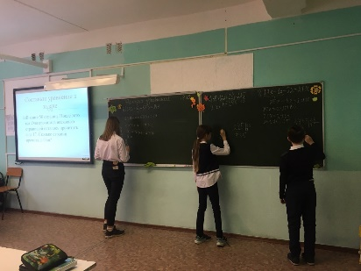
Уровень мероприятия – муниципальный.
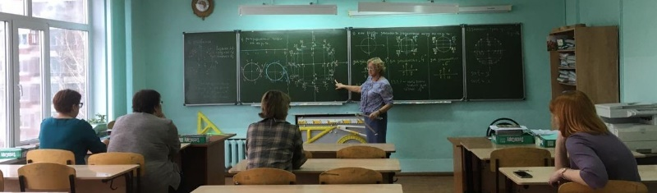

  - Разработка и апробация моделей управления образовательным учреждением на основе идей устойчивого развития (зеленые школы) и др. нет
  - Другое (указать конкретно)
- Перечень мероприятий (к каждому мероприятия необходимо описать: направление (выбрать из выше описанных) форму, тему, цель, краткое содержание до 5 предложений) для педагогических работников.
- Муниципальный практико-ориентированный семинар «Инновационные формы организации гражданско-патриотического воспитания обучающихся в условиях ФГОС» (20.01.2020).
- Школьный семинар для молодых педагогов «Реализация единой темы «Мир. Диалог. Партнерство» в рамках реализации концепции устойчивого развития на базе школы (12.02.2020).
Выступления:
- «Содержание и варианты реализации экологического образования для устойчивого развития» Казак Н.А., заместитель директора по УВР, учитель начальных классов.
- «Применение экологических аксиом на уроках в начальной школе» Дорошенко Т.Г., учитель начальных классов.
- Перечень мероприятий (к каждому мероприятия необходимо описать: (выбрать из выше описанных) форму, тему, цель, краткое содержание до 5 предложений) для детей.
- Классный час «Что значит быть толерантным?»
Цель: знакомство учащихся с понятием «толерантность», его происхождением, значением и актуальностью его формирования, как нравственного качества личности.
Задачи:
- Помочь учащимся понять, почему так важно уважать окружающих.
- Объяснить ученикам, почему очень важно уметь решать проблемы мирным путём.
- Развивать умения формулировать и высказывать своё мнение, уважать чужое мнение.
- Воспитывать положительное отношение учащихся к себе, друзьям, одноклассникам, желание и умение прощать.
- Формировать чувства коллективизма, сплочённости; способствовать развитию уважительного отношения между учащимися.
- Фестиваль «Народов дружный хоровод»
Цель: презентация обычаев, обрядов народов, населяющих Томскую область.
- Классный час «Народы Томской области» в 5-7 классах.
Цель: знакомство с традициями народов, проживающих в Томской области.
- Перечень мероприятий (к каждому мероприятия необходимо описать: (выбрать из выше описанных) форму, тему, цель, краткое содержание до 5 предложений) для родителей (законных представителе обучающихся). нет
- Внешние мероприятия (проводили другие организации), в которых принимали участие (команда: педагогические работники, дети или дети и родители и др.). Указать название, уровень, результативность (при наличии). нет

- Фотографий с мероприятий (не более 3). Каждая фотография подписана: название мероприятия.
- Укажите публикации (при наличии): тема, автор, должность, где опубликовано, сроки. нет
- Выводы по отчету:
- проведено 8 мероприятий (указать общее количество), из них для педагогических работников 3 (указать количество), для обучающихся 5 (указать количество).
- итого мероприятий по ЭО УР: 8, по классическому экологическому образованию 0 .
- общее количество участников 1467 человек, из них 1400 обучающийся, 67 педагогических работников.
- Укажите, какой опыт по ЭО УР можете представить в рамках вебинаров на сайте: http://moodle.imc.tomsk.ru. Необходимо указать: представляете опыт учреждения (полное наименование по Уставу, контактная информация ответственного лица: телефон, e-mail) или специалиста/группы специалистов (ФИО полностью, контактная информация ответственного лица: телефон, e-mail). Сроки представления опыта, тема. - нет

Директор школы Т.А. Лескова

Зырянова Ирина Сергеевна
75-01-30

